Η ΙΣΤΟΡΙΑ ΤΗΣ ΓΚΟΥΕΡΝΙΚΑ

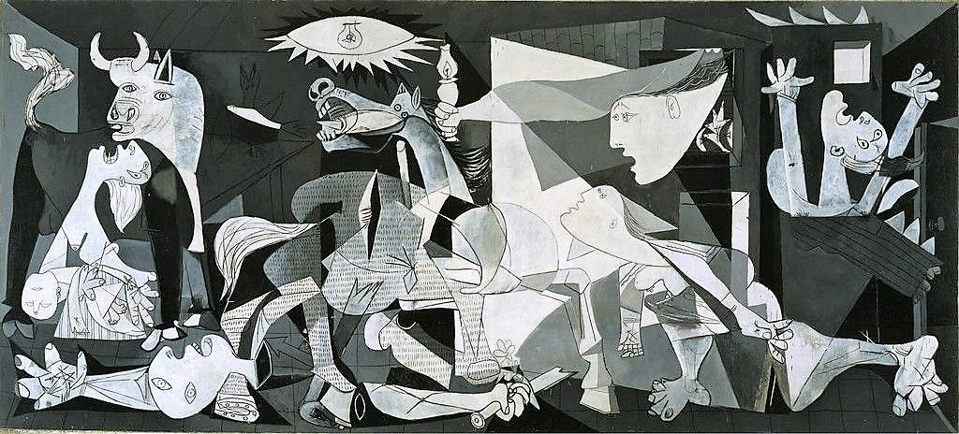

Στις 26 Απριλίου του 1937 Γερμανοί πιλότοι (στα πλαίσια του Ισπανικού Εμφυλίου και της βοήθειας που είχε δοθεί από Χίτλερ και Μουσολίνι στον Φράνκο) βομβαρδίζουν την κωμόπολη Γκουέρνικα της Χώρας των Βάσκων. Ρίχνουν 32 τόνους εκρηκτικών, σκοτώνουν 1.650 ανθρώπους και ισοπεδώνουν το 70% της πόλης.

Ο George Lowther Steer , ανταποκριτής της λονδρέζικης εφημερίδας "The Times", υπέγραψε το κείμενο «Η τραγωδία της Γκουέρνικα / Ισοπεδώθηκε ιστορική βασκική πόλη» (δημοσιεύθηκε στις 28.04.1937): «Η Γκουέρνικα, ο παλαιότερος οικισμός των Βάσκων και κέντρο της πολιτιστικής τους παράδοσης, ισοπεδώθηκε τελείως χθες το απόγευμα από αεροπορικές επιθέσεις των στασιαστών» [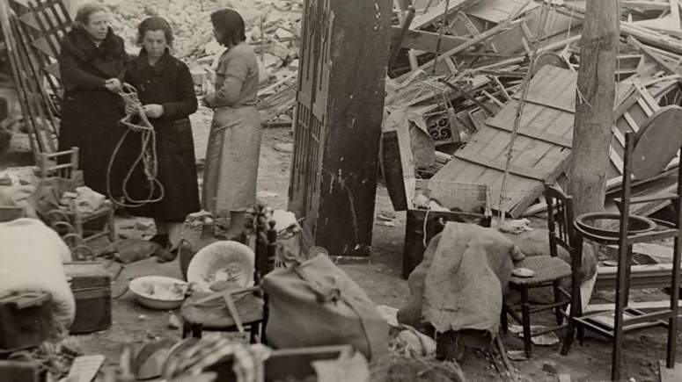](https://im1.7job.gr/sites/default/files/article/2017/18/227133g-img_6481.jpg)

Ο Πικάσο στον τεράστιο καμβά του, διαστάσεων 3,54 χ 7,82 , αποτυπώνει τη φρίκη και τη θηριωδία του πολέμου. Οι κεντρικές μορφές του δεν είναι άνθρωποι, αλλά ένας ταύρος και ένα διαμελισμένο άλογο, υποδηλώνοντας με αυτό τον τρόπο την απανθρωπιά του πολέμου, το γεγονός ότι η φρίκη που φέρνει ταιριάζει μόνο στο ζωικό βασίλειο. Τέσσερις γυναίκες ουρλιάζουν κρατώντας νεκρά μωρά, ενώ διάσπαρτα στον πίνακα βρίσκονται διαμελισμένα ανθρώπινα μέλη. Το χρώμα απουσιάζει εντελώς από τον πίνακα, καθώς χρησιμοποιείται το μαύρο και αποχρώσεις του γκρι. Όπως παρατηρεί ο Κάρλο Αργκάν, ιστορικός και κριτικός της τέχνης:  «Η αφαίρεση του χρώματος και του ανάγλυφου αποτελεί διακοπή της σχέσης του ανθρώπου με τον κόσμο: όταν διακόπτεται δεν υπάρχει πια η φύση ή η ζωή». Ο Πικάσο απέφυγε να ζωγραφίσει αεροπλάνα, βόμβες ή ερείπια. Οι δύο κυρίαρχες μορφές του έργου είναι ένας ταύρος και ένα πληγωμένο άλογο με διαμελισμένα κορμιά και τέσσερις γυναίκες που ουρλιάζουν κρατώντας νεκρά μωρά. Αρχικά ο Πικάσο πειραματίστηκε με χρώμα, αλλά τελικά κατέληξε στο άσπρο-μαύρο και αποχρώσεις του γκρι, καθώς θεώρησε ότι έτσι δίνει μεγαλύτερη ένταση στο θέμα.

Ο πίνακας παρουσιάστηκε στη Διεθνή Έκθεση του Παρισιού την ίδια χρονιά και αρχικά εισέπραξε αρνητικές κριτικές.  Μεταξύ των πρώτων επικριτών του έργου, ήταν ο αμερικανός κριτικός Clement Greenberg, ο οποίος αποκάλεσε τη Γκουέρνικα «απότομη» και «συμπιεσμένη», όπως επίσης και ο γάλλος ζωγράφος, Edouard Pignon, ο οποίος επέκρινε το έργο για άστοχο πολιτικό μήνυμα και έλλειψη ενσυναίσθησης για την εργατική τάξη. Με την άποψη αυτή συμφώνησε και ο γάλλος φιλόσοφος Paul Nizan, για να προσθέσει πως η Γκουέρνικα ήταν το προϊόν αστικής νοοτροπίας. Τέλος, ο αμερικανός ζωγράφος Walter Darby Bannard, επέκρινε την αντιφατική κλίμακα του πίνακα.

Ιστορικό έχει μείνει το επεισόδιο που συνέβη κατά τη διάρκεια της Διεθνούς Έκθεσης του 1937 στο Παρίσι, όταν ένας Γερμανός αξιωματικός των Ναζί περνώντας από το ισπανικό περίπτερο ρώτησε τον Πικάσο αν αυτός είχε φτιάξει τη Γκουέρνικα και ο Πικάσο του απάντησε: «Όχι, δεν το έφτιαξα εγώ. Εσείς το φτιάξατε».

Το έργο περιόδευσε κατά τη διάρκεια του Β’ Παγκοσμίου Πολέμου σε διάφορες πόλεις της Ισπανίας, για να ενισχύσει τον αγώνα των δημοκρατικών. Οι περιοδείες σταμάτησαν, όταν το 1939 κατέλαβε την εξουσία ο Φράνκο και το έργο φυγαδεύτηκε στις ΗΠΑ για να αποφευχθεί η καταστροφή του. Ο Πικάσο είχε δηλώσει ότι το έργο του δε θα επέστρεφε στην Ισπανία, προτού αποκατασταθεί πλήρως η δημοκρατία.

Το 1981 η Γκουέρνικα επιστράφηκε στην Ισπανία και εκτέθηκε αρχικά στο Casón del Buen Retiro και κατόπιν στο Μουσείο ντελ Πράδο, προστατευμένη με αλεξίσφαιρο τζάμι και οπλισμένους φρουρούς, για το φόβο βανδαλισμού. Το 1992 ο πίνακας μεταφέρθηκε στη σημερινή του θέση στο Εθνικό Μουσείο Τέχνης Βασίλισσα Σοφία στη Μαδρίτη, του οποίου έγινε το διασημότερο και σπουδαιότερο έκθεμα.

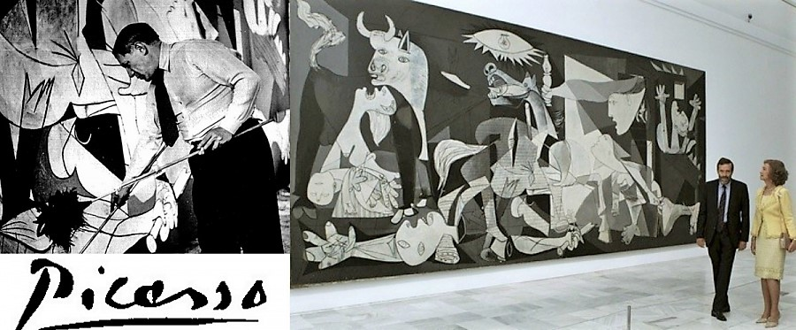

Η Γκουέρνικα έγινε σύμβολο του αγώνα της δημοκρατίας ενάντια σε κάθε βίαιη καταστολή και σε όλες τις μορφές του πόλεμου. Και παρά τον τίτλο του έργου, δεν συνδέεται μόνο με το γεγονός πίσω από τη δημιουργία του. Αυτή η ικανότητα να ξεπεράσει το ιστορικό γεγονός που στάθηκε η αφορμή, του επέτρεψε να αναλάβει μια μοναδική λειτουργία στην ιστορία της τέχνης και της πολιτικής ιστορίας.

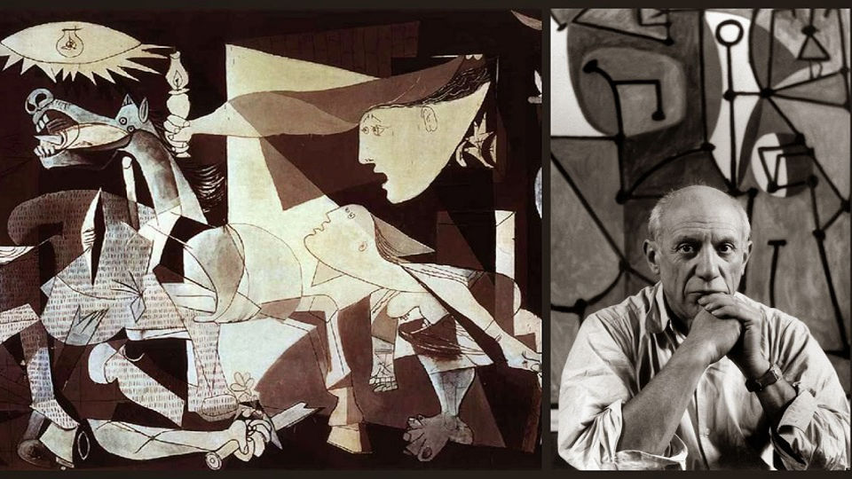

# <https://www.youtube.com/watch?v=ThJqcMKZy8c> Guernica by Pablo Picasso

**ΑΣΚΗΣΗ:** Με αφορμή το έργο του Πικάσο, να αποδώσετε την «Γκουέρνικα» ή τμήματα από αυτή που σας έκαναν περισσότερο εντύπωση. Μη προσπαθήσετε να το αντιγράψετε όπως ακριβώς είναι, αλλά με ένα δικό σας προσωπικό τρόπο να εκφράσετε παρόμοια συναισθήματα όπως αυτά του έργου.

[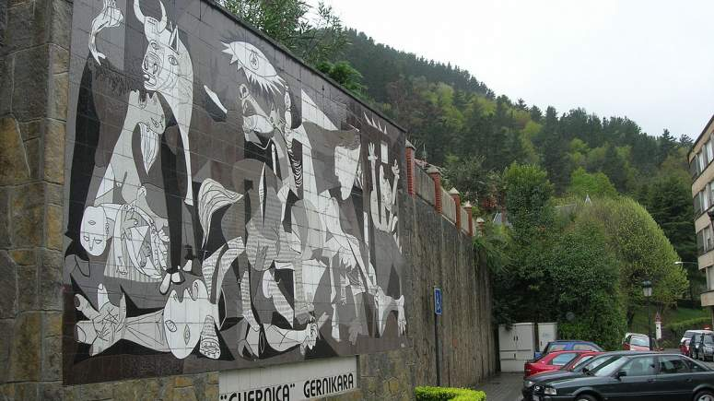](https://im2.7job.gr/sites/default/files/article/2017/18/227133g-1200px-guernica_gernikara.jpg)

[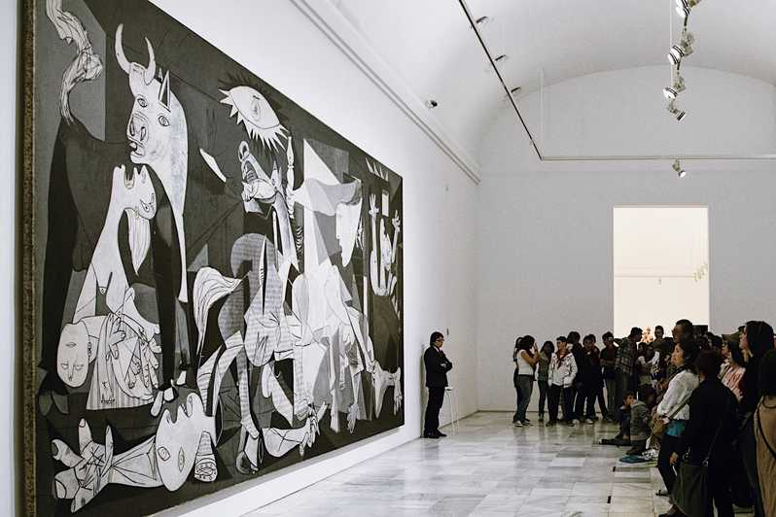](https://im1.7job.gr/sites/default/files/article/2017/18/227133g-3892659848_998777f67e_b.jpg)